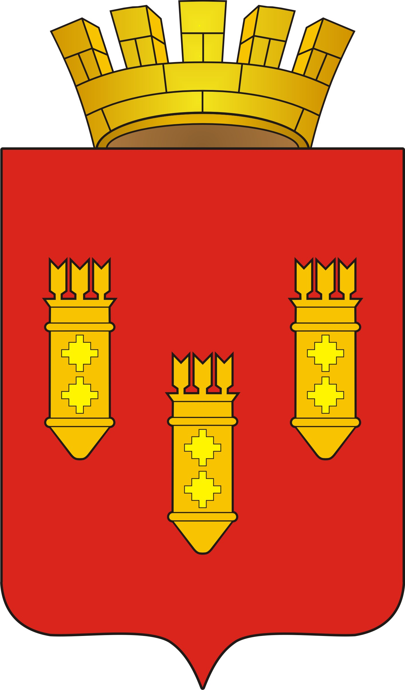

Решение
Собрания депутатов
города Алатыря
седьмого созыва

от «10» ноября 2023 г. № 108/45-7

«О частичной замене дотации
на выравнивание бюджетной
обеспеченности города Алатыря
дополнительным нормативом
отчислений от налога на доходы
физических лиц»

В соответствии с пунктом 5 статьи 138 Бюджетного кодекса Российской Федерации, частью 4 статьи 11 Закона Чувашской Республики от 16.11.2021 г. № 81 «О регулировании бюджетных правоотношений в Чувашской Республике» Собрание депутатов города Алатыря

р е ш и л о:

1. Дать согласие на частичную замену дотации на выравнивание бюджетной обеспеченности для бюджета города Алатыря, планируемой к утверждению в республиканском бюджете Чувашской Республики на 2024 год и на плановый период 2025 и 2026 годов дополнительным нормативом отчислений от налога на доходы физических лиц: в 2024 году – 12,26 %, в 2025 году – 9,98 %, в 2026 году – 9,23 %, подлежащего зачислению в консолидированный бюджет Чувашской Республики от указанного налога.
2. Признать утратившим силу решение Собрания депутатов города Алатыря седьмого созыва от 22 сентября 2023 г. N 86/42-7 «О частичной замене дотации на выравнивание бюджетной обеспеченности города Алатыря дополнительным нормативом отчислений от налога на доходы физических лиц»
3. Настоящее решение опубликовать в средствах массовой информации.
4. Настоящее решение вступает в законную силу с момента его опубликования.
5. Контроль за исполнением настоящего решения возложить на председателя постоянной комиссии Собрания депутатов города Алатыря седьмого созыва по вопросам бюджета, налогам и финансам.

Председатель Собрания депутатов
города Алатыря седьмого созыва В.Н. Косолапенков

И.о. главы города Алатыря К.И. Колов

